**Игрушки-монстры.**

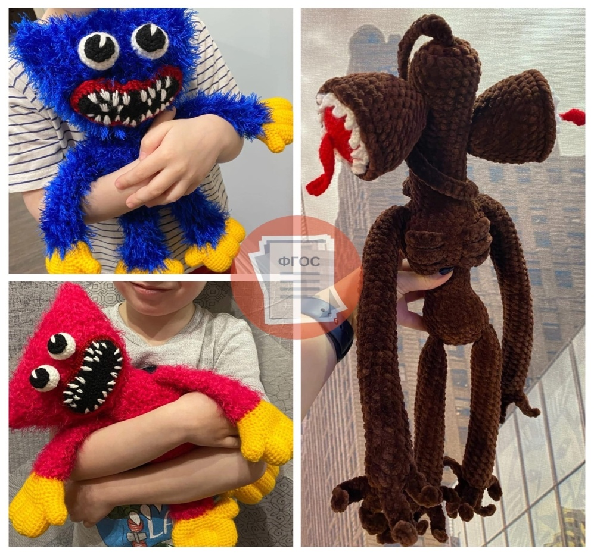  
  
***Должны ли насторожиться родители, если ребёнку нравятся подобные игрушки?*** Нет и еще раз нет!!!  
  
 Психика ребёнка очень гибкая. Её основная задача подстраиваться к окружающему миру. Подобные игрушки помогают ребёнку обрести власть над своими страхами.  
  
 Чтобы стать самостоятельными, ребята должны научиться преодолевать свои страхи. Игрой дети преобразовывают отрицательных персонажей в положительных и тогда злые герои перестают властвовать, ведь ребёнок властвуем над ними.  
  
 Многие взрослые бояться, что у ребёнка сотрётся грань хорошо/плохо, добро/зло и это не пойдёт малышу на пользу. Но это совсем не так!

У каждого поколения были отрицательные персонажи, которых, несмотря ни на что, любили. У нас была Баба Яга, Кощей, Змей Горыныч. У современного поколения свои Хаги, Киси и подобные.  
  
 Если взрослые будут относиться к этому проще, то и переживать станет не о чем.  
  
 Всем добра!